AMNESTY INTERNATIONAL présente

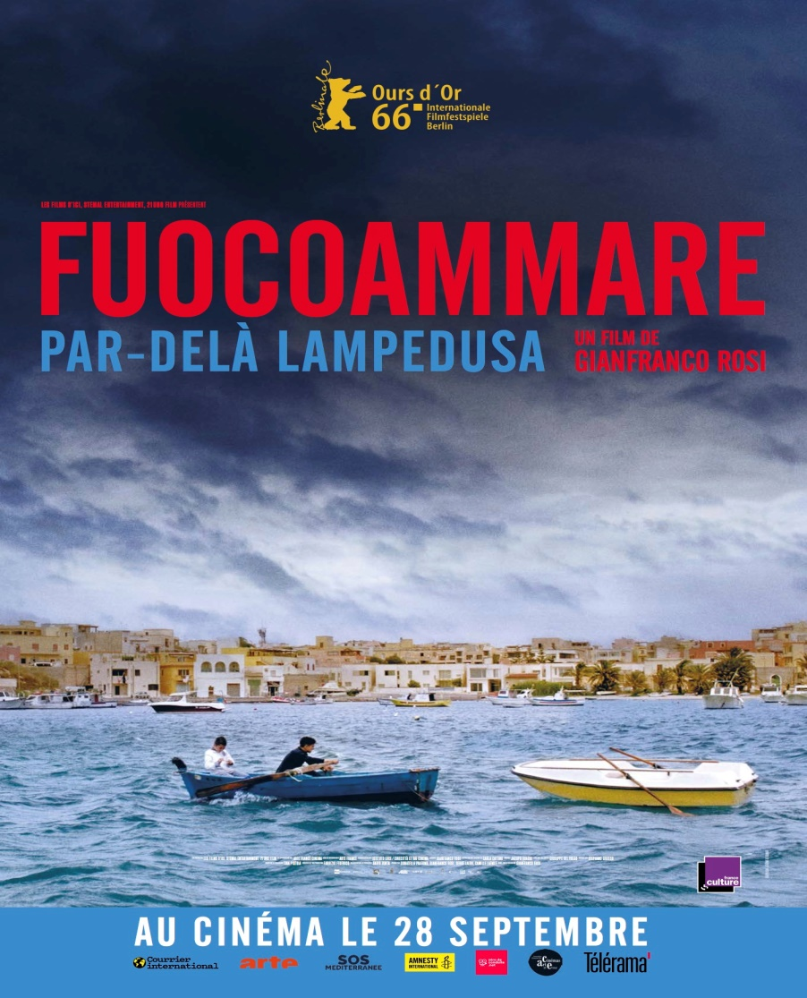

Au Cinémavia à GRAY
le 1er décembre 2016 à 20h 30
Séances scolaires et tout public à 14h
En proposant un autre point de vue que le traitement médiatique Ginfranco Rosi pose avec un incroyable talent une question cruciale : s’est-on habitué à la tragédie migratoire au point de s’en déconnecter ?

